Z A P I S N I K
14. sjednice Vijeća Mjesnog odbora Gornji Stenjevec održane 15. lipnja 2026.
Zagreb, Dubravica 109a s početkom u 18,00 sati

Nazočni članovi Vijeća:
Goran Škvarč, Dragutin Gorički, Andrija Pavić, Ivan Pavlić, Vlatka Pažin, Božica Tomić i Ivo Tomić.

Odsutni članovi Vijeća : nema

Ostali nazočni: S.V.

Predsjedava Gospodin Dragutin Gorički, predsjednik Vijeća.

Zapisnik vodi: Ivan Pavlić

Predsjednik konstatira da je nazočno 7 od ukupno 7 članova Vijeća, što znači da Vijeće može pravovaljano odlučivati, te otvara 14. sjednicu Vijeća Mjesnog odbora.

Predsjednik Vijeća daje zapisnik 13. sjednice na verifikaciju.
Vijeće jednoglasno prihvaća tekst Zapisnika 14. sjednice Vijeća, bez izmjena.

Na prijedlog vijećnice Vlatke Pažin Vijeće jednoglasno prihvaća prijedlog nadopune dnevnog reda:
- Zaključak o izradi rješenja za smanjenje buke uz Aleju grada Bolonje – donošenje zaključka

Na prijedlog predsjednika Vijeće jednoglasno utvrđuje dopunjeni:

DNEVNI RED

1. | Zaključak o rješavanju problema s kanalizacijom u ulici Karažnik kod k.br. 37 i 39 - donošenje zaključka
2. | Zaključak o iscrtavanju oznaka zabrane parkiranja u ulici Gajnički vidikovac I - donošenje zaključka
3. | Zaključak o izradi rješenja za smanjenje buke uz Aleju grada Bolonje – donošenje zaključka
4. | Pitanja, prijedlozi i obavijesti
Ad1. Zaključak o rješavanju problema s kanalizacijom u ulici Karažnik kod k.br. 37 i 39 - donošenje zaključka

Uvodno obrazloženje iznosi Predsjednik Vijeća.

U raspravi sudjeluju: Goran Škvarč, Dragutin Gorički, Andrija Pavić, Ivan Pavlić, Vlatka Pažin i Ivo Tomić,

Vijeće jednoglasno donosi

Zaključak o rješavanju problema s kanalizacijom u ulici Karažnik kod k.br. 37 i 39 - donošenje zaključka

(Zaključak se prilaže ovom zapisniku i njegov je sastavni dio.)

Ad2. Zaključak o iscrtavanju oznaka zabrane parkiranja u ulici Gajnički vidikovac I - donošenje zaključka

Uvodno obrazloženje iznosi Predsjednik Vijeća.

U raspravi sudjeluju: Goran Škvarč, Dragutin Gorički, Andrija Pavić, Ivan Pavlić, Vlatka Pažin, Božica Tomić i Ivo Tomić,

Vijeće većinom glasova od 1 ZA (Dragutin Gorički), 5 PROTIV (Goran Škvarč, Andrija Pavić, Vlatka Pažin, Božica Tomić i Ivo Tomić), 1 SUZDRŽANO (Ivan Pavlić) odbija

Zaključak o iscrtavanju oznaka zabrane parkiranja u ulici Gajnički vidikovac I - donošenje zaključka

(Zaključak se prilaže ovom zapisniku i njegov je sastavni dio.)

Ad3. Zaključak o izradi rješenja za smanjenje buke uz Aleju grada Bolonje – donošenje zaključka

Uvodno obrazloženje iznosi vijećnica Vlatka Pažin.

U raspravi sudjeluju: Goran Škvarč, Dragutin Gorički, Andrija Pavić, Ivan Pavlić, Vlatka Pažin, Božica Tomić i Ivo Tomić,

Vijeće jednoglasno donosi

Zaključak o izradi rješenja za smanjenje buke uz Aleju grada Bolonje – donošenje zaključka

(Zaključak se prilaže ovom zapisniku i njegov je sastavni dio.)

Ad4. Pitanja, prijedlozi i obavijesti

Pitanja i prijedlozi prisutnih građana:

Građani | Kratak sadržaj pitanja ili prijedloga
N.D. | Gospođa N.D. upoznaje Vijeće s problemom buke između Huzjanova ulice i Aleje grada Bolonje
S.M. | Domar doma Gornji Stenjevec je izvjestio Vijeće o planiranom podnošenju ostavke

Pitanja i prijedlozi članova Vijeća:

Član Vijeća | Kratak sadržaj pitanja ili prijedloga
Vlatka Pažin | Pita koliko je otkupljenih čestica u Huzjanovoj ulici za svrhu rekonstrukcije u dvotračnu ulicu s nogostupima
Vlatka Pažin | Predlaže sanaciju dijela brda iznad Dubravice 113 kako bi se oborinske vode usmjeravale u kanal odnosno potok Dubravica, te zatražila čišćenje kanalica i rešetki na tom području
Vlatka Pažin | Ukazuje na potrebu obnove izblijedjelih pješačkih prijelaza
Vlatka Pažin | Postavlja pitanje vezano uz ključeve Doma i ureda radi održavanja vijećničkih dežurstava
Vlatka Pažin | Predložila da se Hrvatske vode pozovu na čišćenje potoka Dubravica od retencije do Aleje Bologne
Vlatka Pažin | Upozorila na problem parkiranja vozila na nogostupu u Karažniku, od Dubravice do Doleca, te potrebu postavljanja zaštitnih stupića radi sigurnosti pješaka
Vlatka Pažin | Zatražila sanaciju oštećenih poprečnih rešetki za odvodnju u gornjem dijelu Lisičine ulice
Vlatka Pažin | Postavlja upit o početku rekonstrukcije ulice Dolec, pri čemu je odgovoreno da bi radovi trebali krenuti do kraja godine
Vlatka Pažin | Postavlja pitanje i uspornicima na početku ulice Lisičina. Potredsjenik Ivan Pavlić odgovara kako postoji rješenje od 23. travnja 2026. godine te se očekuje njihovo postavljanje.
Vlatka Pažin | Upozorava na začepljene šahtove i slivnike u Novoselovoj ulici, za što je predsjednik naveo da su službe već obaviještene.
Vlatka Pažin | Traži čišćenje začepljenih kanalica u ulici Kostanjek
Vlatka Pažin | Postavlja pitanje o statusu zdenca/bunara na Kostanjeku
Vlatka Pažin | Upozorava na problem odvodnje na Mesekovom putu kod kbr.4 gdje kod jačih oborina voda izbija iz šahtova i plavi ulicu, te zatražila postavljanje šire cijevi i čišćenje sustava

Sjednica je završila u 19:40 sati.

Iduća sjednica je planirana za utorak 08.07.2026. u 18:00.

Dežurstva vijećnika svaki drugi ponedjeljak od 19:00 – 20:00
- 06.07.2026. – Goran Škvarč
- 20.07.2026. – Vlatka Pažin

KLASA: 024-08/26-003/1241
URBROJ: 251-13-11-3/006-26-2
Zagreb, 15. lipnja 2026.

Zapisnik uredila:
Helena Ilona Bognar
Predsjednik
Vijeća Mjesnog odbora Gornji Stenjevec

Dragutin Gorički

Na temelju članka 100. Statuta Grada Zagreba (Službeni glasnik Grada Zagreba 23/16, 2/18, 23/18, 3/20, 3/21, 11/21 - pročišćeni tekst, 16/22), Vijeće Mjesnog odbora Gornji Stenjevec na 14. sjednici, 15. lipnja 2026., donijelo je

ZAKLJUČAK
o rješavanju problema s kanalizacijom u ulici Karažnik kod k.br. 37 i 39

- Vijeće Mjesnog odbora Gornji Stenjevec raspravljalo je o je primjedbi građanke S.V. o problemu s kanalizacijom na adresi Karažnik k.br. 37 i 39. Kod svake obilnije kiše iz okna kanalizacije izlaze otpadne vode i izlijevaju se po cesti i ulaze u dvorište zgrade.

- Vijeće Mjesnog odbora Gornji Stenjevec Stenjevec traži od Vodoopskrbe i odvodnje izlazak na teren, analizu i izradu rješenja kako bi se spriječilo izlijevanje kanalizacije.

- Ovaj zaključak dostavlja se Vijeću Gradske četvrti Podsused– Vrapče.

KLASA: 024-08/26-003/1241
URBROJ: 251-13-11-3/006-26-3
Zagreb, 15. lipnja 2026.

Predsjednik
Vijeća Mjesnog odbora
Gornji Stenjevec

Dragutin Gorički

Prilog:

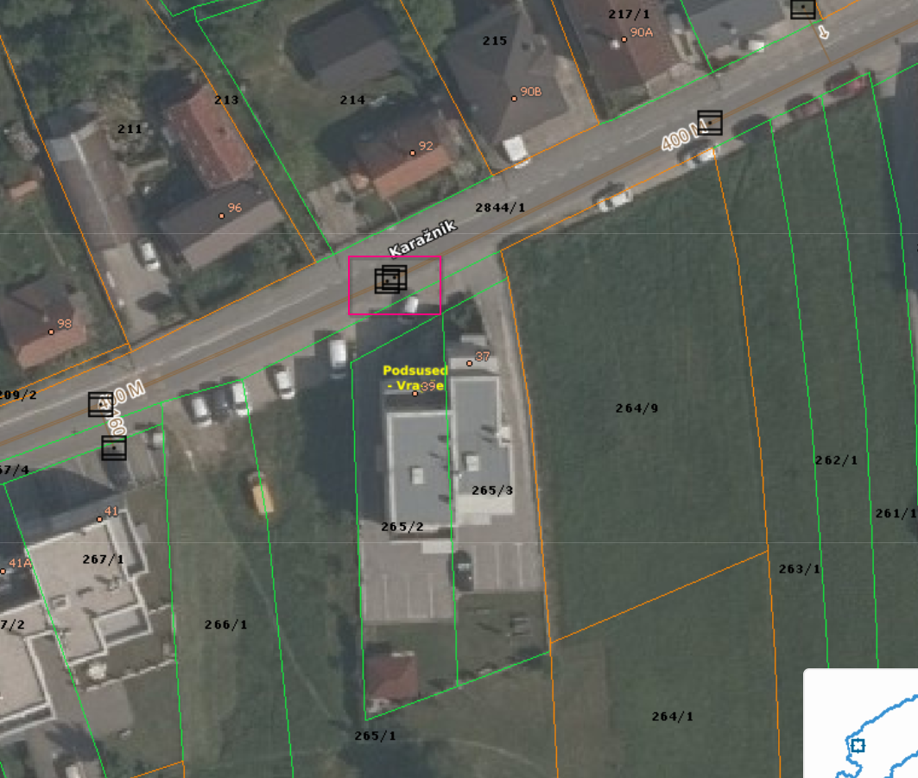

Na temelju članka 100. Statuta Grada Zagreba (Službeni glasnik Grada Zagreba 23/16, 2/18, 23/18, 3/20, 3/21, 11/21 - pročišćeni tekst, 16/22), Vijeće Mjesnog odbora Gornji Stenjevec na 14. sjednici, 15. lipnja 2026., donijelo je

ZAKLJUČAK
o iscrtavanju oznaka zabrane parkiranja u ulici Gajnički vidikovac I

- Vijeće Mjesnog odbora Gornji Stenjevec raspravljalo je o iscrtavanju oznaka zabrane parkiranja u ulici Gajnički vidikovac I.

- Vijeće Mjesnog odbora Gornji Stenjevec nije suglasno sa iscrtavanjem oznaka zabrane parkiranja u ulici Gajnički vidikovac I.

- Ovaj zaključak dostavlja se Vijeću Gradske četvrti Podsused– Vrapče.

KLASA: 024-08/26-003/1241
URBROJ: 251-13-11-3/006-26-4
Zagreb, 15. lipnja 2026.

Predsjednik
Vijeća Mjesnog odbora
Gornji Stenjevec

Dragutin Gorički

Na temelju članka 100. Statuta Grada Zagreba (Službeni glasnik Grada Zagreba 23/16, 2/18, 23/18, 3/20, 3/21, 11/21 - pročišćeni tekst, 16/22), Vijeće Mjesnog odbora Gornji Stenjevec na 14. sjednici, 15. lipnja 2026., donijelo je

ZAKLJUČAK
o izradi rješenja za smanjenje buke uz Aleju grada Bolonje

- Vijeće Mjesnog odbora Gornji Stenjevec raspravljalo je o prijedlogu građanke N.D. za rješenje smanjenja buke između Huzjanove ulice i Aleje grada Bolonje.

- Vijeće Mjesnog odbora Gornji Stenjevec traži stručno mišljenje o postavljanju bukobrana ili sadnji odgovarajućeg zelenila na zelenoj površini između Huzjanove ulice i Aleje grada Bolonje, katastarska čestica br. 2853/14 (335584 PODSUSED), a u svrhu smanjenja buke koja dolazi s Aleje grada Bolonje.

- Ovaj zaključak dostavlja se Vijeću Gradske četvrti Podsused– Vrapče.

KLASA: 024-08/26-003/1241
URBROJ: 251-13-11-3/006-26-5
Zagreb, 15. lipnja 2026.

Predsjednik
Vijeća Mjesnog odbora
Gornji Stenjevec

Dragutin Gorički

Prilog:

